EFEITO DA TEMPERATURA DA ÁGUA E DA INSOLAÇÃO NA FLORAÇÃO DE CIANOBACTÉRIAS NA REPRESA DE ALAGADOS, PR

João Gomes⁽¹⁾; Andressa Belo⁽²⁾; Sandra Mara Peireira de Queiroz⁽³⁾;Regina Weinschutz⁽⁴⁾, Regina Maria Matos Jorge⁽⁵⁾, Carlos Alberto Ubirajara Gontarski⁽⁶⁾; Alvaro Luiz Mathias⁽⁷⁾

⁽¹⁾ Me. Profissional em Meio Ambiente Urbano e Industrial, UFPR, Curitiba, PR, Eng. Ambiental da SANEPAR, jgomes@sanepar.com.br; ⁽²⁾ Discente do Mestrado Profissional em Meio Ambiente Urbano e Industrial, UFPR, Curitiba, PR, Química da SANEPAR, dressabelo@yahoo.com.br; ⁽³⁾ Me.-Biol. Profa. Convidada do Programa de Pós-Graduação MAUI. E-mail: sandraqueiroz30@yahoo.com.br; ⁽⁴⁾ Profa. Dra. Enga., DEQ, UFPR. E-mail: reginawz@ufpr.br; ⁽⁵⁾ Profa. Dra. Enga., DEQ, UFPR. E-mail: rjorge@ufpr.br; ⁽⁶⁾ Prof. Dr. Eng., DEQ, UFPR. E-mail: gontarski@ufpr.br; ⁽⁷⁾ Prof. Dr. Eng., Departamento de Engenharia Química da Universidade Federal do Paraná - Centro Politécnico - UFPR. Rua Francisco H dos Santos, 100 - CEP 81531-980 Curitiba (PR), Brasil. E-mail: mathias@ufpr.br.

RESUMO – A represa de Alagados está localizada entre os municípios de Castro, Ponta Grossa e Carambeí, no estado do Paraná, Brasil. As inter-relações entre a morfometria da represa e as condições ambientais têm sido descritas como propícias para as florações de cianobactérias. Esses organismos são capazes de fazer fotossíntese, fixar o nitrogênio atmosférico e se mover na coluna d’água em busca de melhores condições de luminosidade e nutrientes, apesar de apresentarem organização celular e fisiologia simples. A Cylindrospermopsis raciborskii é capaz de produzir endotoxinas com grande potencial danoso à saúde de homens e animais. Esse fenômeno deve ser especialmente controlado em represas de captação de água para consumo humano e animal, bem como é importante para a manutenção do equilíbrio ambiental. O objetivo desse estudo foi avaliar a floração na represa por meio da correlação entre a temperatura da água e a insolação. A floração e esses dois parâmetros apresentam um pico anual com perfil de sino, no entanto, a floração ocorreu com um atraso de dois a três meses da elevação de seus valores, o que sugere um período de adaptação. O controle da temperatura é recomendado para previsão do fenômeno.

Palavras-chave: Lago eutrófico. Fitoplâncton. Parâmetros ambientais. Política Pública.

Introdução
Um dos fenômenos associado a mudança climática global é a expansão de cianobactérias nocivas à saúde (PAERL e PAUL, 2012). As cianobactérias frequentemente formam florações em ecossistemas aquáticos eutróficos, que se caracterizam por um crescimento populacional excessivo na superfície da água conferindo gosto e odor desagradáveis à água para consumo humano (PADISÁK, 1997). Os primeiros casos de floração por cianobactérias na represa de Alagados foram registrados no início do ano 2000 (NUCLEAN, 2002), sendo que a Cylindrospermopsis raciborskii foi a espécie predominante, fato este atribuído à capacidade de produção de cianotoxinas (MORO et al. 2003).
O aporte de nutrientes em um lago ou reservatório, combinado com condições climáticas favoráveis, tem sido considerado como principal justificativa do surgimento e predominância de C. raciborskii em corpos de água (BORMANS, FORD e FABRO, 2005; BUCH, 2009; CARMICHAEL, 1992; FALCONER e HUMPAGE, 2006; MATSUZAKI, MUCCI e ROCHA, 2004; OLIVEIRA e MOLICA, 2003). Nitrogênio e fósforo são nutrientes comumente associados a este fenômeno (AHN, CHUNG e OH, 2002; BURFORD; CARMICHAEL, 1992; YUNES et al., 1998). Por exemplo, a adição de solução de fósforo inorgânico afeta o desenvolvimento de cianobactérias, principalmente para a C. raciborskii (CARMICHAEL, 1992; POSSELT, BURFORD e SHAW, 2009). Cabe ressaltar que esse organismo tem capacidade de armazenar fósforo, o que pode justificar sua aparente independência deste parâmetro no meio ambiente. Esta característica é também um dos fatores que contribui para sua predominância em relação a outras espécies (BORMANS, FORD e FABRO, 2005).
A predominância de C. raciborskii em floração foi relatada em 47 lagos do Uruguai e a correlação foi imputada à turbidez (VIDAL e KRUK, 2008). A correlação da pluviosidade com a floração de cianobactérias tem sido confirmada por vários autores (BRANCO e SENNA, 1994; VIDAL e KRUK, 2008). O pH superior a 8 tem sido descrito como um fator relevante, dentre vários outros físico-químicos, que influenciam o fenômeno das florações de C. raciborskii. Um valor de pH superior ou levemente inferior a 8 foi geralmente observado na maioria dos casos de florações de 39 reservatórios no nordeste brasileiro (BOUVY et al., 2000).
Saker, Neilan e Griffiths (1999) relataram que o maior desenvolvimento da C. raciborskii com variante espiralada ocorre com a saturação oxigênio dissolvido (OD) acima de 80%. No entanto, esse parâmetro parece nem sempre ser crítico para essa cianobactéria, que, em geral, tolera melhor baixos níveis, já que são as responsáveis por essa condição. Ainda, a C. raciborskii tem capacidade de se deslocar na coluna d’água e atingir a superfície mais rica em oxigênio (RAVEN, EVERT e EICHHORN, 2007).
Soares et al. (2009) relataram que a floração de cianobactérias não é influenciada pela condutividade, pois não foram verificadas grandes variações (foram próximas de 30 μS.cm⁻¹) durante as sazonalidades das florações. Do mesmo modo, Padisák (1997) relatou uma condutividade em torno de 4.000 μS.cm⁻¹ para floração de C. raciborskii em um lago no Egito, bem como em torno de 2.000 μS.cm⁻¹ em um lago na Venezuela. Altos valores de DQO e DBO estão relacionados à matéria orgânica e sua degradabilidade e, consequentemente, como fonte de nutrientes para organismos vivos, que, por sua vez, podem influenciar na floração das cianobactérias (FALCONER e HUMPAGE, 2006; VIDAL e KRUK, 2008; VON SPERLING, 2006).
A floração de cianobactérias tem sido correlacionada à temperatura da água (CARMICHAEL, 1992; BORMANS, FORD e FABRO, 2005; BRIAND, 2004; BUCH, 2009; FALCONER e HUMPAGE, 2006; MATSUZAKI, MUCCI e ROCHA, 2004; OLIVEIRA e MOLICA, 2003; PADISÁK, 2003; SAKER, NEILAN e GRIFFITHS, 1999) que, associada a outros fatores físico-químicos, propicia o desenvolvimento preponderante de diversas espécies aquáticas. As cianobactérias tem capacidade de fazer fotossíntese, sendo a luz essencial para esse fenômeno (BRIAND et al., 2004). A primavera e o verão apresentam esses dois parâmetros com maiores valores e tem sido o período comum de ocorrência de floração (CONTE et al., 2000)
O objetivo deste trabalho foi avaliar a relação entre o perfil da temperatura da água da represa e do nível de insolação com o da floração de cianobactérias, e verificar se há correlação entre as variáveis.

Material e Métodos
A bacia hidrográfica de Alagados situa-se no quadrante sudeste do Estado do Paraná, cujos limites são as coordenadas geográficas 24º52' a 25º05' de latitude S e 49º46' a 50º06' de longitude W. As amostras foram coletadas na região de captação de água da Companhia de Saneamento do Paraná – Sanepar, em Ponta Grossa.
A medição da temperatura da água foi realizada com uso de um termômetro digital portátil no momento da coleta (in situ) das amostragens. As coletas foram, em geral, realizadas mensalmente por uma equipe de pessoas treinadas e as análises efetuadas nos laboratórios da Sanepar de Curitiba, Paraná, Brasil.
Os métodos utilizados seguiram os procedimentos descritos nas Instruções de Trabalho de Laboratório (IT/LAB) da Sanepar, as quais foram baseadas no Standard Methods for the Examination of Water and Wastewater (APHA, 2005).
Informações acerca de insolação sobre a bacia hidrográfica do manancial de Alagados foram colhidas diretamente do site do Observatório Nacional (2011), a partir das coordenadas geográficas.

Resultados e Discussão
A floração de cianobactérias é um fenômeno multifatorial como detalhado anteriormente, pois vários parâmetros físico-químicos e biológicos têm sido descritos com correlação positiva com a floração, seja de modo direto ou por consequência da condição favorável que pode promover, como pH, turbidez, condutividade, amônia, nitrito, nitrato, fósforo, índice pluviométrico, oxigênio dissolvido, DQO, DBO, coliformes totais e fecais. A temperatura do meio aquático e o índice de disponibilidade de luz visível (neste caso, iluminação diária) parecem ser os parâmetros essenciais para aumentar a capacidade de fotossintetizar destas cianobactérias e, consequentemente, sua multiplicação a números expressivos. A importância da temperatura e da luminosidade foi confirmada em condições laboratoriais e revelou que o melhor crescimento da C. raciborskii ocorre a 30 ºC e 80 μmol fótons.m⁻².s⁻¹ (BRIAND et al., 2004). Conte et al. (2000) relataram casos de surgimento de C. raciborskii no rio dos Sinos, Rio Grande do Sul, principalmente no verão e na primavera, ou seja, quando há mais insolação e a temperatura da água é maior. Komarková, Laudarers-Silva e Senna (1999) também observaram o mesmo comportamento na lagoa do Peri em Florianópolis, Santa Catarina. Igualmente, Bormans, Ford e Fabbro (2005) relacionaram as variações de temperatura com a variabilidade espacial e temporal de populações de cianobactérias e chegaram a conclusões semelhantes. Cordeiro-Araújo et al. (2010), relataram que a intensidade luminosa (insolação) é uma das variáreis relevantes para o crescimento e o desenvolvimento de cianobactérias de reservatórios no oeste paulista sob condições naturais e controladas. A quantidade de tempo de luminosidade tem sido descrita como um fator importante (BRIAND et al., 2004), mas intrinsecamente associada a um simultâneo aumento da temperatura da água. No entanto, a influência do grau de insolação foi dissociada em estudo laboratorial e confirmou sua importância individualizada (BUCH, 2009). Assim, a temperatura da água e o índice de insolação foram os parâmetros escolhidos para uma avaliação detalhada neste estudo.
A temperatura da água não foi medida devido ao baixo nível da represa em alguns meses, bem como a amostragem para contagem celular (Figura 1, lado esquerdo).
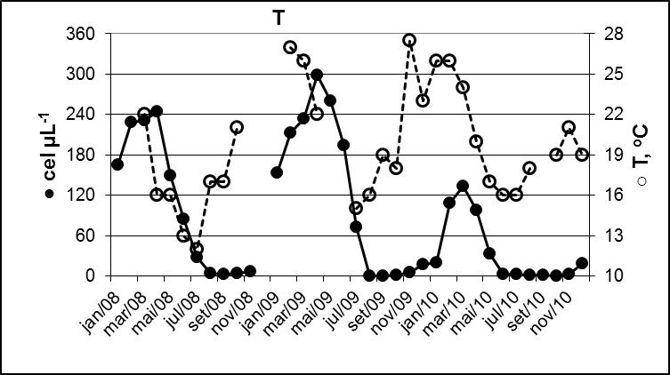 | 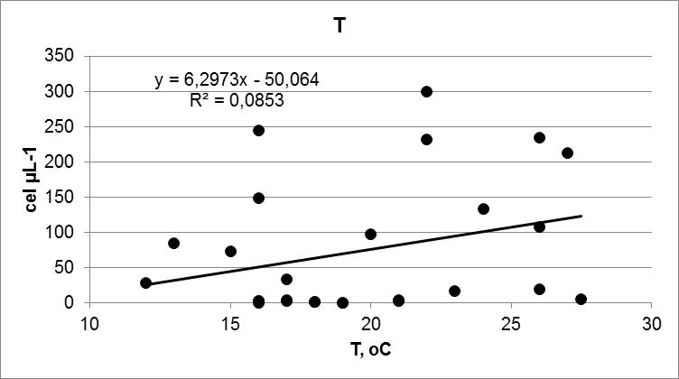
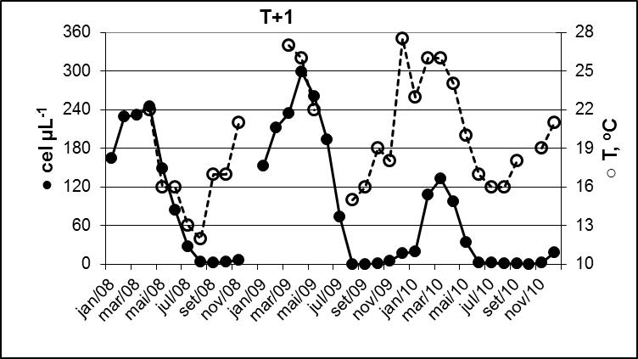 | 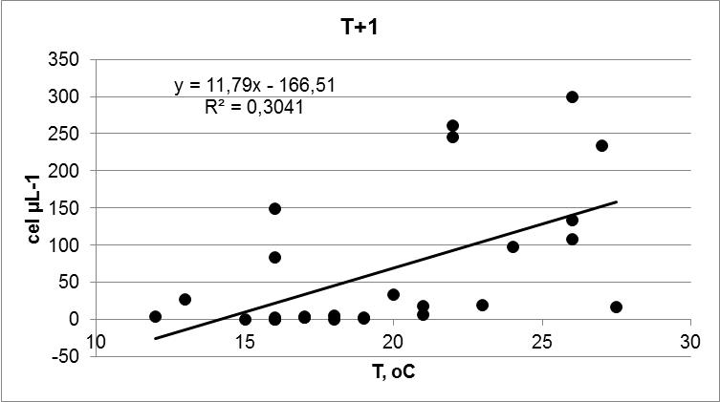
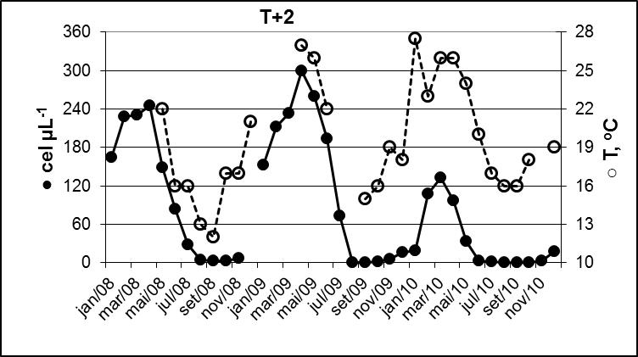 | 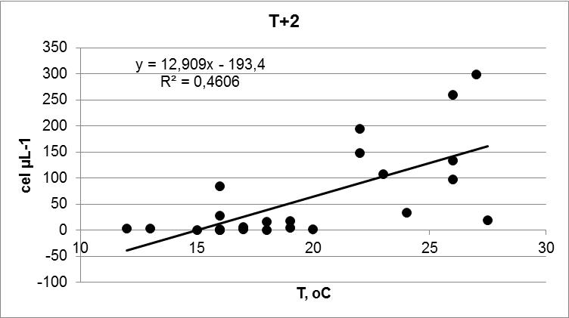
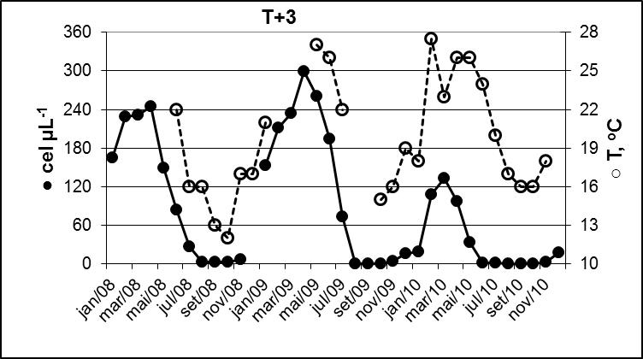 | 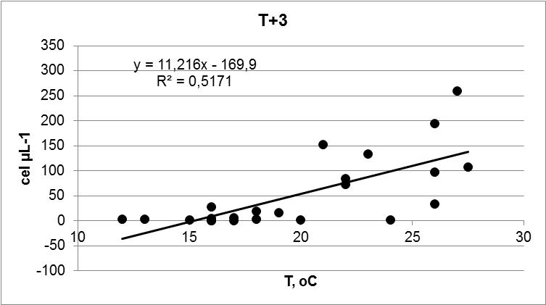
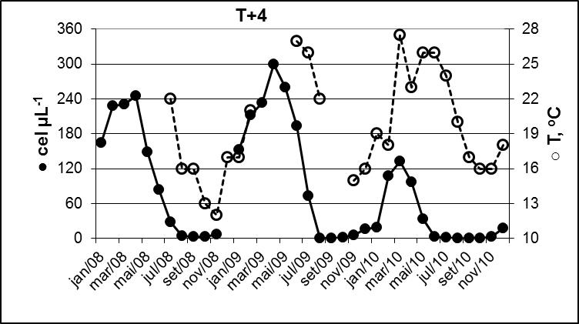 | 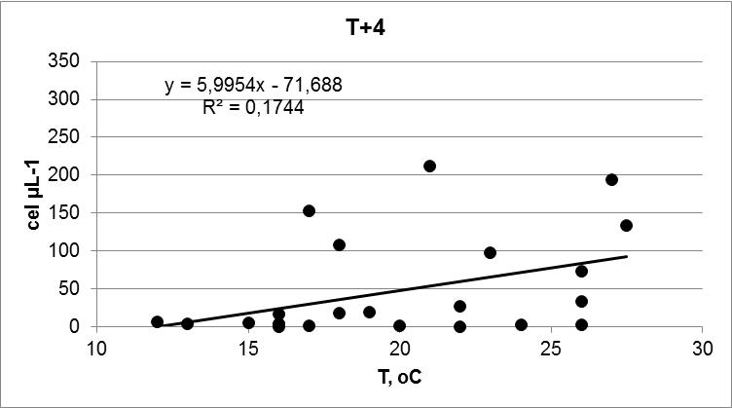
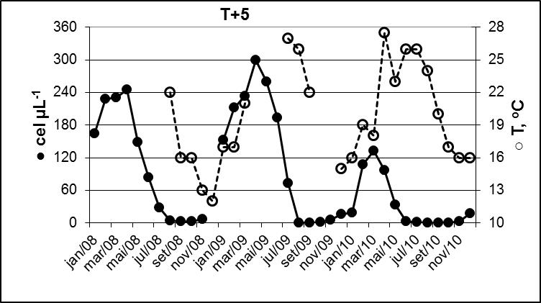 | 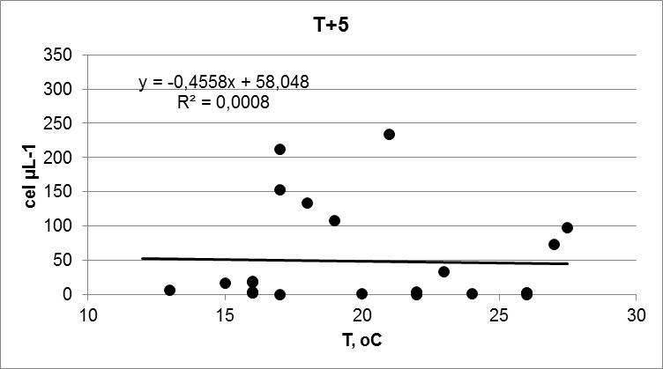
Figura 1. – Relação e correlação da temperatura da água e o número de cianobactérias.

A variação abrupta que ocorreu no número de células em novembro de 2009 pode ser atribuído a um erro aleatório de amostragem, uma vez que o grupo de profissionais era treinado, ou uma variação pelo deslocamento momentâneo das cianobactérias à superfície mais rica em oxigênio (RAVEN, EVERT e EICHHORN, 2007). O perfil anual de número de células pode ser descrita como sendo do contorno de um sino. Destaca-se que a maior contagem de cianobactéria foi cerca de 300.000 cel.mL⁻¹ (300 cel.µL⁻¹), muito maior que a Portaria nº 2914 do Ministério da Saúde admite, 20.000 cel.mL⁻¹, para Água Doce Classe 1 (BRASIL, 2011). Portanto, isso revela a importância de acompanhar a evolução deste fator para controle dos padrões de qualidade da água tratada produzida para a população local. A temperatura da água também revelou um perfil de sino, mas há uma clara defasagem entre os dois parâmetros. Assim, o deslocamento com atraso temporal dos dados de temperatura foi feito para 1 a 5 meses. A melhor coincidência foi determinada visualmente para dois a três meses (Figura 1, esquerda) e que foi comprovada estabelecendo o coeficiente de determinação entre os parâmetros (R²; Figura 1, direita). Lembrando que R² = +1 seria uma correlação perfeita de ajustamento de um modelo estatístico linear generalizado e R² = 0 seria sua inexistência. De modo similar, a covariância foi calculada relacionando a densidade de células e a temperatura da água, ou insolação, e que revelam o maior valor para dois meses (cov (cel,T) = 239,2) e três meses (cov (cel,I) = 2.247,1), respectivamente (VIEIRA, 2003). Padisák et al. (2003) relataram que o aumento da temperatura favorece a floração de C. raciborskii devido à formação de acinetos, os quais acumulam fósforo para seu desenvolvimento. Isto, além de outras adaptações fisiológicas e metabólicas, pode justificar o tempo de adaptação para que ocorra a floração.
O mesmo atraso do perfil foi constatado para dados da insolação em relação à população relativa de cianobactérias (Figura 2, esquerda). Similarmente, a correlação foi executada para esses parâmetros (Figura 2, direita). Para determinar a melhor concordância do perfil de número de células de cianobactéria e a temperatura da água (Figura 1), um gráfico de dispersão entre os coeficientes de correlação e o número de meses de defasagem (atraso) para temperatura (Figura 3, esquerda) ou insolação (Figura 3, direita) foi feito. Isto permitiu estimar que uma fase de adaptação ocorresse entre dois e três meses. Uma curva de polinômio de 2º grau foi adicionada para melhor visualizar o comportamento.

Conclusões
O perfil de floração formou um pico com ciclo anual que se assemelha ao perfil de um sino. Do mesmo modo, a temperatura da água e a insolação também apresentaram esse perfil, no entanto, não houve coincidência temporal destes contornos. A floração ocorreu com um atraso de 2 a 3 meses e foi confirmado visualmente e pelos valores de coeficiente de correlação dos parâmetros independentes deslocados. Este fenômeno sugere que há um período de adaptação para que se consiga atingir o crescimento exponencial da cianobactérias e o seu pico de população. O monitoramento da temperatura da água pode ser importante para a previsão de floração, o qual deve ser utilizado para controle ambiental e de processo de produção de água para consumo humano. Principalmente, porque a represa de Alagados tem apresentado períodos de floração de cianobactérias com presença majoritária de Cylindrospermopsis raciborskii, a qual tem capacidade de produzir toxinas.
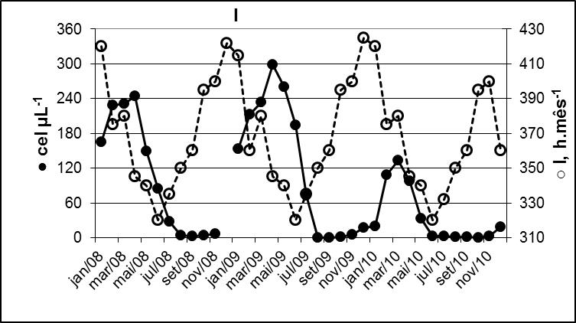 | 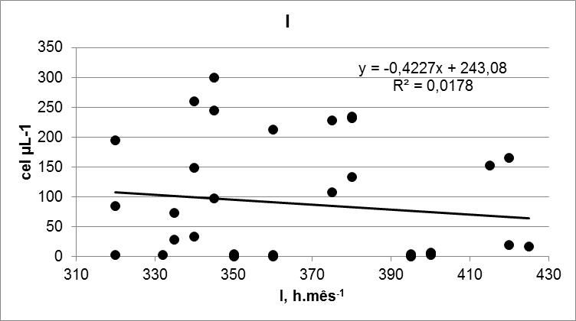
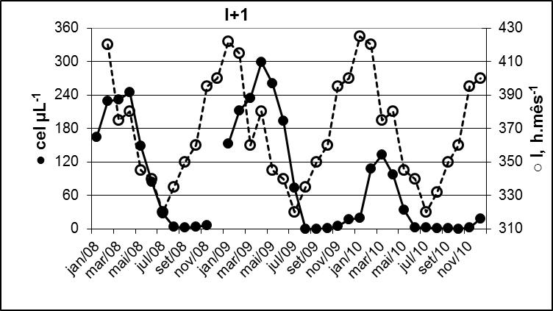 | 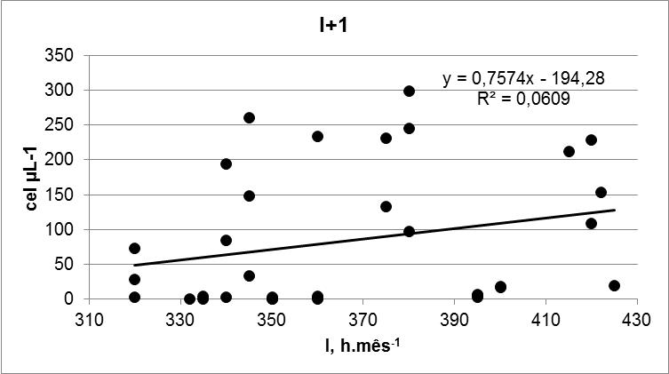
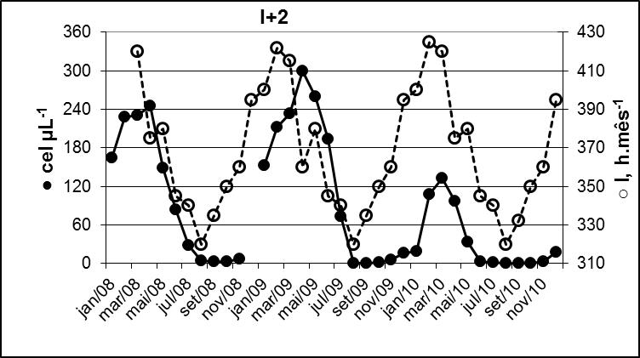 | 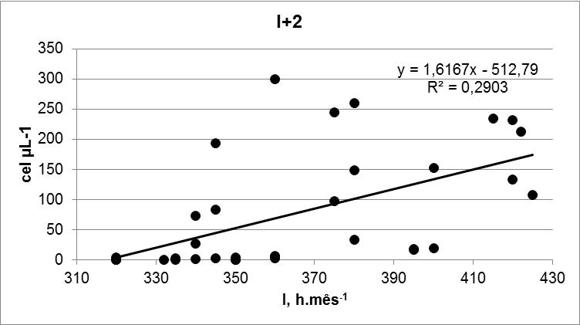
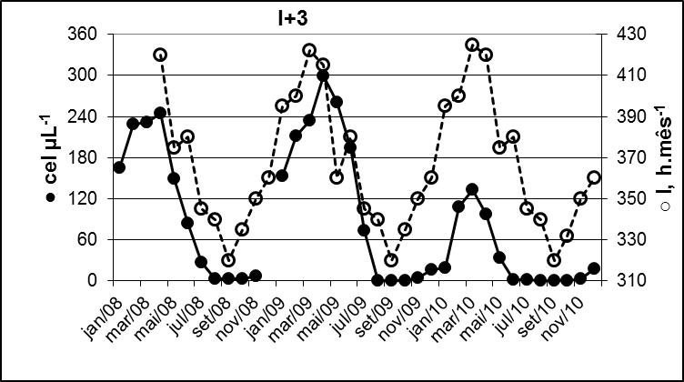 | 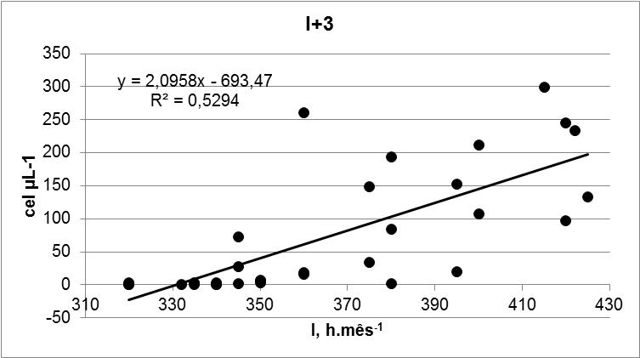
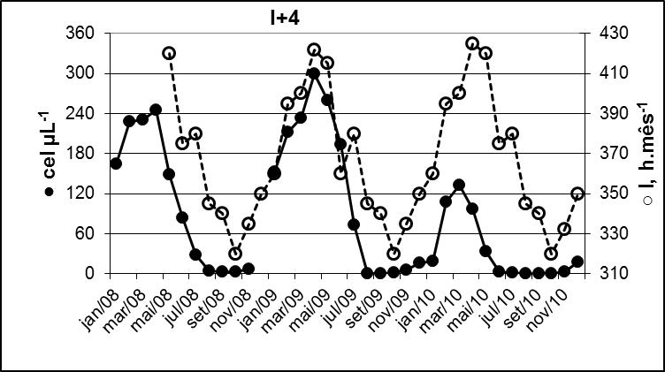 | 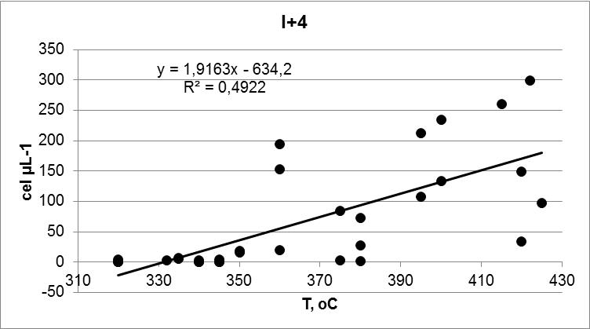
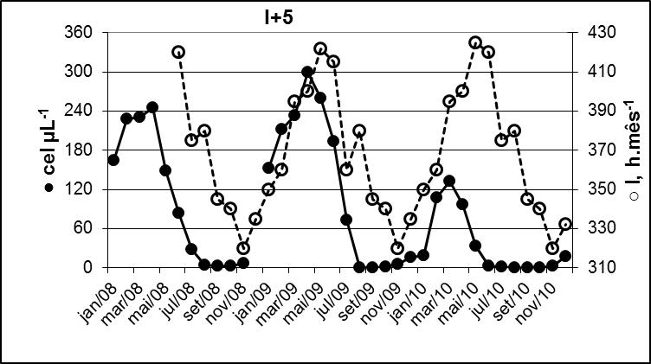 | 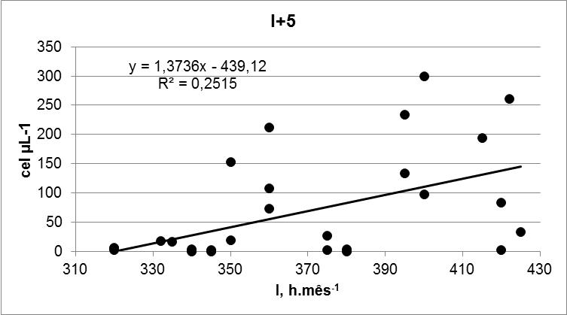
Figura 2. – Relação e correlação da insolação e o número de cianobactérias.

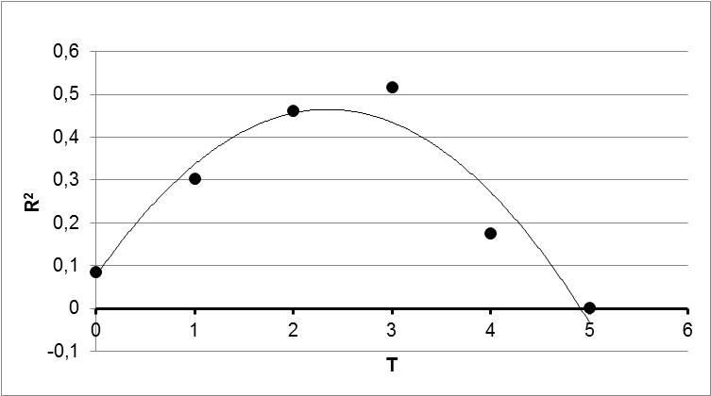 | 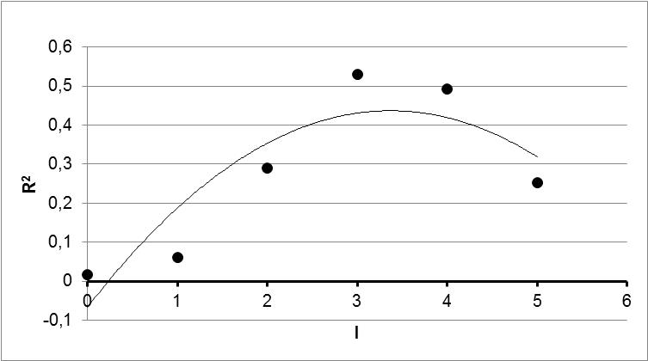
Figura 3. – Relação entre a correlação do parâmetro e o atraso de floração

Referências Bibliográficas
AHN, C. Y.; CHUNG, A. S.; OH, H. M. Rainfall, phycocyanin, and N: P ratios related to cyanobacterial bloom in a Korean large reservoir. Hydrobiologia, v.474, p.117-124, 2002.

APHA. American Public Health Association. Standard methods for the examination of water and wastewater. 21ª ed. Washington, 2005.

BORMANS, M., FORD, P. W., FABBRO, L. Spatial and temporal variability in cyanobacterial populations controlled by physical processes. Journal of Plankton Research, v.27, n.01, p.61-70, 2005.

BOUVY, M; FALCÃO, D., MARINHO, M., PAGANO, M.; MOURA, A. Occurrence of Cylindrospermopsis (Cyanobacteria) in 39 Brazilian tropical reservoirs during the 1998 drought. Aquatic Microbial Ecology, v 23, p.13-27, 2000.

BRANCO, C.W.C.; SENNA, P.A.C.. Factors influencing the development of Cylindrospermopsis raciborskii and Microcystis aeruginosa in Paranoá Reservoir, Brasília, Brazil. Algological Studies, n.75: p.85-96, 1994.

BRASIL. Ministério da Saúde. Portaria nº 2914 de 12 de dezembro de 2011. Dispõe sobre os procedimentos de controle e de vigilância da qualidade da água para consumo humano e seu padrão de potabilidade. Diário Oficial da União, Brasília, DF. 2011.

BRIAND, J. F; LEBOULANGER C.; HUMBERT J. F.; BERNARD C.; DUFOUR D. Cylindrospermopsis raciborskii (Cyanobacteria) invasion at midlatitudes: selection, wide physiological tolerance, or global warming? Journal of Phycology. v 40, p.231-238, 2004

BORMANS M., FORD P. W., FABBRO L. Spatial and temporal variability in cyanobacterial populations controlled by physical processes. Journal of Plankton Research. v.27 n.01, p.61-70, 2005.

BUCH, B. Ecofisiologia de morfotipos reto e espiralado de Cylindrospermopsis raciborskii (Cyanobacteria) em condições controladas. 2009. 53 f. Dissertação (Mestrado em Ciências Biológicas). Instituto de Biociências - Universidade Estadual Paulista Julio de Mesquita Filho. Rio Claro – SP.

CARMICHAEL, W. W. Cyanobacteria secondary metabolites – the cyanotoxins. A review. Journal of Applied Bacteriology, n.72, p.445-449, 1992.

CONTE, S. M.; RABELO, I. M. M.; GIORDANI, A.T.; DEWES, W. Ocorrência de Cylindrospermopsis raciborskii nas Bacias Hidrográficas dos rios dos Sinos e Caí, RS – Brasil. Congresso Interamaricano de Engenharia Sanitária e Ambiental, 27., 2000. Porto Alegre. Anais..., 2000.

CORDEIRO-ARAÚJO M. K.; OGAVA L. E.; MOURA A. N.; PICCIN-SANTOS V.; OLIVEIRA M. C. B. Cianobactérias planctônicas de reservatórios do oeste paulista. Brasil: condições naturais versus controladas. Revista Brasileira de Engenharia de Pesca. Ano 5, n.03, p.74-88, 2010.

FALCONER, I. R., HUMPAGE, A. R. Cyanobacterial (Blue-Green Algal) Toxins in Water Supplies: Cylindrospermopsins. Environmental Toxicology, v. 21, p.299 – 304, 2006.

KOMÁRKOVÁ, J., LAUDARES-SILVA, R. & SENNA, P.A.C. Extreme morphology of Cylindrospermopsis raciborskii (Nostocales, Cyanobacteria) in the Lagoa do Peri, a freshwater coastal lagoon, Santa Catarina, Brazil. Algological Studies, v.94, p.207-222, 1999.

MATSUZAKI, M.; MUCCI, J. L. N.; ROCHA, A. A. Comunidade fitoplanctônica de um pesqueiro na cidade de São Paulo. Revista Saúde Pública, v.38, p679-686, 2004.

MORO, R.S.; FERRARI, F.; SANTOS, M. A.; BARROS, K. F.; SCHIMITT, J. Heterogeneidade espacial do fitoplâncton na represa de Alagados. Publicações UEPG Ciências Biológicas e da Saúde, v.01, p.21-30, 2003.

NUCLEAN – NUCLEO DE ESTUDOS EM MEIO AMBIENTE, Bacia hidrográfica do manancial Alagados. Relatório. UEPG, Ponta Grossa. 2002.

OBSERVATÓRIO NACIONAL. Anuário Interativo do Observatório Nacional. Disponível em: < http://euler.on.br/ephemeris/index.php>. Acesso em 05/08/2011

OLIVEIRA, M. C. B.; MOLICA, R. Cianobactéria invasora: aspectos moleculares e toxicológicos de Cylindrospermopsis raciborskii no Brasil. Revista Biotecnologia, Ciência e Desenvolvimento. n.30, p.82-90, 2003.

PADISÁK, J. Cylindrospermopsis raciborskii (Woloszynska) Seenayya et Subba Raju, na expanding, highly adaptive cyanobacterium: worldwide distribution and review of its ecology. Archiv für Hydrobiologie. Supplement, v.107, p.563-593, 1997.

PADISÁK, J. Estimation of minimum sedimentary inoculum (akinete) pool of Cylindrospermopsis raciborskii: a morphology and life-cycle based method. Hydrobiologia, v.502, p.389–394. 2003.

PAERL, H. W.; PAUL, V. J. Climate change: Links to global expansion of harmful cyanobacteria. Water Research, v.46, p.1349-1363, 2012.

POSSELT, A. J., BURFORD, M. A., SHAW, G. Pulses of phosphate promote dominance of the toxic Cyanophyte Cylindrospermopsis raciborskii in a Subtropical Water Reservoir. Jounal of Phycology, v.45, p.540-546, 2009.

RAVEN, P.H., EVERT, R.F., EICHHORN, S.E. Biologia Vegetal, 7ª ed. Rio de Janeiro: Editora Guanabara Koogan S.A. 2007. 858p.

SAKER, M. L., NEILAN, B. A., GRIFFITHS, D. J. Two morphological forms of Cylindrospermopsis raciborskii (cyanobacteria) isolated from Solomon dam, Palm Island, Queensland. Journal of. Phycology, v.35, p.599-606, 1999.

SOARES, M. R.; VIDAL, L. O.; ROLAND, F.; HUSZAR, V. L. M. Cyanobacterial equilibrium phases in a small tropical impoundment. Journal of Plankton Research. v.31, n.11, p.1331-1338, 2009.

VIDAL L., KRUK C. Cylindrospermopsis raciborskii (Cyanobacteria) extends its distribution to Latitude 34 53'S: taxonomical and ecological features in Uruguayan eutrophic lakes. Pan-Amerivan Journal of Aquatic Sciences, v.03, n.02, p.142-151, 2008.

VON SPERLING, M. Afinal, Quanta Água Temos no Planeta ? RBRH – Revista Brasileira de Recursos Hídricos, v.11, n.04, p.189-199, 2006.

YUNES, J. S., NIENCHESKI, L. F. H., SALOMON, P. S., PARISE, M., BEATTIE, K. A., RAGGETT, S. L.; CODD, G. A. The effect of nutrient balance and physical factors on the control of Cyanobacterial bloom in the Patos Lagoon Estuary, Southern Brazil. Verhandlungen des Internationalen Verein Limnologie, v.26, p.1796-1800. 1998.

VIEIRA, S. M. Bioestatística: tópicos avançados. 2a ed. rev. e atual. Rio de Janeiro. Campus, 2003. 216p.

